Муниципальное бюджетное дошкольное образовательное учреждение детский сад № 30 «Ладушки» Щёлковского муниципального района Московской области
141100 Московская область, г. Щелково, ул. Московская, д.134В
тел./факс 8 (496) 566-54-40
www.ds-ladushki.ru
info@ds-ladushki.ru

Проект
в старшей группе «Семицветики»
«Экологическая сказка - один из видов Сказкотерапии»

Воспитатель высшей категории: Нифака И.И.

2017г.
Аннотация
Данный проект необходим
Детям: для развития познавательных интересов к миру природы, умение анализировать, извлекать урок из сюжета сказки и переносить мораль на взаимоотношения к реальной среде общения.
Родителям: для повышения уровня педагогической компетенции по вопросам экологического и нравственного воспитания в семье и в детском саду.
Воспитателям: для восстановления утраченной в некоторой степени одной из сложных форм обучения, в том числе по экологическому воспитанию – воспитание сказкой.
Содержание
- Введение. Актуальность……………………..3-5
- Основная часть
- Описание проекта……………………..6
- Информационная характеристика педагогического проекта. Ресурсное обесвечение...…………………………..7-8
- Цель и задачи, этапы, формы и методы работы, ожидаемые результаты………………………………………….9-11
- План реализации проекта……………12-15
- Заключение………………………………….16
- Список использованных источников……...17
- Приложения.
- Продуктивная деятельность…………18-30
- Экологические игры………………….31-35
- Консультация для родителей………...36-38
- Памятка для родителей ………………39-40
- Консультация для педагогов…………41-42

«Экологическая сказка- литературное произведение,

отражающее природные явления, объекты, взаимосвязи

и взаимозависимости в фантазийной форме. Формирует

экологическое, гуманное отношение к природе»

Н.А.Рыжова

Введение
Сам метод развития через сказки появился в конце 60-х годов двадцатого века и начал активно использоваться педагогами разных стран. Основан метод на древних методах воспитания. Наши прабабушки и их прабабушки, вместо того, чтобы ставить в угол провинившегося ребенка, рассказывали ему рассказ или притчу, из которой становилась ясна суть поступка.
Метод сказкотерапии позаимствовал некоторые черты у арттерапии. Он направлен на разрешение личностных, поведенческих и эмоциональных проблем.
Сказкотерапия - пожалуй, самый детский метод психологии, и, конечно, один из самых древних. Ведь ещё наши предки, занимаясь воспитанием детей, не спешили наказать провинившегося ребенка, а рассказывали ему сказку, из которой становился ясным смысл поступка. Сказки служили моральным и нравственным законом, предохраняли детей от напастей, учили их жизни. Зная, как сказка влияет на жизнь человека, можно очень многим помочь своему ребёнку.
Комплексная сказкотерапия базируется на одиннадцати видах сказок
- Художественные
- Народные
- Дидактические
- Страшные
- Волшебные
- Бытовые
- Экологические
- Авторские художественные
- Медитативные
- Психотерапевтические
- Психокоррекционные
Преимущество сказок для детей старшего возраста:
-  Отсутствие в сказках дидактики, нравоучений.
-  Неопределенность места действия главного героя.
-  Образность языка. Кладезь мудрости.
-  Победа Добра. Психологическая защищенность.
-  Наличие Тайны и Волшебства

Один из видов сказкотерапии - экологическая сказка.

Цель экологической сказки – дать точную, научно достоверную информацию. Непременными условиями сказок являются:
- по ходу повествования не должны нарушаться экологические правила (волк не пьет чай с вареньем);
- свойства и действия сказочного персонажа не должны искажаться.
В век нанотехнологий не хватает времени остановиться, оглянуться вокруг, понаблюдать за красотой природы.
Нехватка общения детей с природой, оборачивается впоследствии черствостью, безнравственностью и неуважительным отношением ко всему живому.
В воспитании будущего высоконравственного человека, самое важное место занимаем мы, педагоги.
В век нанотехнологий не хватает времени остановиться, оглянуться вокруг, понаблюдать за красотой природы.
Нехватка общения детей с природой, оборачивается впоследствии черствостью, безнравственностью и неуважительным отношением ко всему живому.
В воспитании будущего высоконравственного человека, самое важное место занимаем мы, педагоги.
Именно в дошкольном детстве, через добрую, поучительную сказку закладывается позитивное, бережное отношение к природе.

Актуальность
Меня заинтересовала методика Сказкотерапии, когда ко мне пришли дети старшего возраста (5-6лет). Я у них была шестым воспитателем. Родители были настроены воинственно, их можно понять, не было постоянства. Дети же в свою очередь оказались очень умными, но увы и только.
Возникли большие проблемы: мои воспитанники не воспринимали поставленную задачу, не умели слушать, не понимали , что от них хотят, они не умели общаться со сверстниками и с педагогом. До них надо было донести информацию таким образом, чтобы детей это заинтересовало.
И я думаю, что стала для них доктором. Ведь что такое сказкотерапия?
это лечение сказками, Это процесс образования связи между сказочными событиями и поведением в реальной жизни.
это процесс экологического образования и воспитания ребенка;
это процесс улучшения внутренней природы вокруг нас.
Дошкольный возраст – первоначальная ступень, на которой закладывается позитивное, бережное отношение к природе, к «рукотворному миру» и ко всему окружающему. Именно экологическая сказка вызывает эмоциональную отзывчивость, любознательность, единство знаний и переживаний, склонность детей к воображению, фантазии. Полученные знания всегда должны нести нравственный потенциал, затрагивать душу ребенка, вызывать отклик и понимание им экологических проблем. Результатом этого стала продуктивно-творческая работа, которая выражается в рисунке, лепке, аппликации, а также в сочинении собственных сказок.

Основная часть
Описание проекта
В проекте представлена системная технология развития творческих способностей детей дошкольного возраста посредством погружения ребёнка в сказку через различные виды деятельности: театрально-игровую, речевую, продуктивно-творческую.
Проект рассчитан на совместную деятельность детей, родителей, воспитателей и специалистов ДОУ, что способствует укреплению связей в едином образовательном пространстве: ребенок – семья – ДОУ.
Проект содержит перспективный план работы с детьми; фотографии продуктивной деятельности; консультации для родителей и специалистов ДОУ; экологические игры.

Информационная характеристика педагогического проекта

1 | Название проекта | «Экологическая сказка-один из видов сказкотерапии»
2 | Автор проекта | Нифака Ирина Ивановна
3 | Вид проекта | Исследовательский-творческий
4 | Направленность | Экологическое воспитание
5 | Образовательная программа, в рамках которого проводится проект, образовательные области | Общеобразовательная программа дошкольного образования «От рождения до школы» под редакцией Н.Е. Вераксы.  Социально-коммуникативное развитие  Познавательное развитие  Речевое развитие  Художественно-эстетическое развитие  Физическое развитие
6 | Исполнители проекта | Дети старшего дошкольного возраста, воспитатель, родители, музыкальный руководитель
9 | Срок реализации проекта | 7 недель Март 2017г- Апрель 2017г

Ресурсное обеспечение
Кадровый ресурс | Воспитатель группы, музыкальный руководитель.
Материально-  технический ресурс | - музыкальный зал;  - технические средства обучения (DVD проигрыватель, музыкальный центр и т.д.);  - наглядно методические пособия;  -методическая литература.
Родительский ресурс | Взаимодействие с семьями воспитанников через следующие формы:  - консультации;  - индивидуальные беседы;  - рекомендации по каждому конкретному ребенку;  - выставки.
Информационный  ресурс | - использование ИКТ;  - обмен опытом работы (семинары, выставки, консультации и т.д.);  - изучение методической литературы;  - участие в конкурсах и выставках различного уровня.

Цель проекта
Формирование экологических представлений у детей старшего дошкольного возраста посредством экологической сказки.
Задачи
Образовательные:
- Расширить представления детей о том, что Земля – это наш дом.
- Формировать первоначальные умения и навыки грамотного и безопасного для природы и для самого ребенка поведения.
- Формировать умение устанавливать причинно-следственные связи в окружающем мире.
- Посредством экологических сказок прививать детям экологическую культуру поведения.
Развивающие:
- Развивать умения сравнивать и обобщать собственные наблюдения, видеть и понимать красоту окружающего мира.
- Привлечение внимания детей к экологическим проблемам окружающей природы, через сказки.
- Развивать умение с помощью воспитателя инсценировать и драматизировать сказки.
- Активизировать и расширять словарный запас, развивать связную речь в процессе работы над сказкой.
Воспитательные:
- Воспитывать стремление беречь нашу Землю.
- Осознание себя как части природы.
- Способствовать осознанному отношению к природе, а также отношению к себе как к части природы

Этапы
I. Подготовительный (разработка проекта)
- Определение проблемы
- Постановка цели, задач
II. Основной
- Работа по плану с детьми, родителями, педагогами
- Выполнение проекта
III. Заключительный
- Подведение итогов, анализ ожидаемого результата
- Составление рекомендаций
- Придумывание сказок с детьми
- Изготовление книжек- самоделок
- Экологический досуг.

Характеристика деятельности участников в рамках проекта
Продуктивная деятельность, беседы, целевые прогулки, наблюдения, исследование, трудовая деятельность.

Технологии
- Здоровьесберегающая
- Сказкотерапия
- Исследовательская деятельность
- Театрализованная деятельность
- Развитие речи

Формы и методы работы
- Словесные
- Наглядные
- Игровые
- Практические
- Наблюдение
- Экскурсии
- Рассматривание картин
- Рассматривание фотографий
- Обобщающая беседа.

Ожидаемые результаты при реализации проекта
- повысится уровень активности детей, возрастёт самостоятельность в решении поставленных задач;
- изменится стиль поведения детей в природе;
- расширятся знания детей по экологии;
- сформируется стремление родителей и воспитанников к личному участию в природоохранной деятельности;
- посредством экологической сказки- будет развиваться связная речь, мышление, творческие способности
- при инсценировке сказок отношение к героям будет эмоционально-ярко окрашено появится тяга к ритмически организованному складу речи;
- при участии детей в различных мероприятиях экологической направленности произойдет развитие творческих интересов художественно-эстетической направленности, способствующих развитию самоопределения с помощью различных видов искусства.
- повысится эмоциональное, психологическое, физическое здоровье через подвижные игры, целевые прогулки

План реализации проекта

не  д  е  л  и | Лексическая  тема | Продук-тивная деятель-  ность | Художест-венная  литература | Наблюдения в природе, беседы, экскурсии | Игры подвижные дидакти-ческие, настольно- печатные | Трудовая деятель-ность | Результат
1  н  е  д  е  л  я | Весна. Солнце, воздух и вода- наши лучшие друзья. | 1.Рисование «Солнышко весеннее улыбнись нам всем»  2.Аппликация «Солнечный лучик»  3.Рисование «Радуга-дуга» | Экологическая сказка «Жила была река» Н.Рыжова | Экскурсия по территории д/сада. Наблюдение за капелью, за ветром: знакомить с явлениями природы.  Просмотр мультфильма «Лесные путешественники» | Д/и «Когда это бывает» - признаки весны;  «Какой»-свойства предмета.  П/и «Солнце и луна»- воспитывать быстроту и ловкость.  Настольно- печатные:  «Парное лото», «Где растет?», «Растительный мир», «Животные» | Уборка территории участка, сбор камней на участке.  Сбор природного материала на участке д/сада (шишки, камушки) | Выставка детского рисунка «Что такое хорошо и что такое плохо» Будем беречь природу.
2  н  е  д  е  л  я | Комнат-ные растения. | 1.Рисование «Красавица пеларгония»  2.Аппликация «Сад на подоконнике»  3.Лепка+ конструирование «Фиалка в цветочном горшочке» | Бабушка Федора и Герань (экологи-ческая сказка для дошкольников)  Воротни-кова Людмила Федоровна | Беседа с детьми и их родителями о пользе комнатных растений.  Эксперимен-тальная деятельность «Как растет растения без света и чистого воздуха. Сравниваем » | Д/и «Что за чем?»- этапы развития растений;  «Поручения»- упражнять в названии качеств предметов. Настольно- печатные:  «Парное лото», | Уход за комнатными растениями: полив, рыхление, сбор сухих и увядших листьев.  Посев семян садовых цветов на рассаду для клумбы на уч-ке детского сада. | Высадка укоренившихся отростков традесканции,  герани и фиалки в новые горшоч-ки. Расширя-ем сад на подокон-нике.  Через две недели высадим рассаду на клумбу
3  н  е  д  е  л  я | Дикие живот-ные весной. | 1.Рисование «Лесные жители и их детеныши»  2.Конструирование техника оригами «Лиса- рыжая краса»  3. Лепка из соленого теста «Ежик, ежик , чудачек» | «Серая шапочка и красный волк» Н.Рыжова | Беседа о поведении в лесу. Что можно делать , а что нельзя?  Беседа с родителями о мерах безопасности во время выхода семьи на природу.  Знакомим детей с Красной книгой.  Просмотр мультфильма «На лесной тропе», «Чьи в лесу шишки» | Д/и «Кто у кого»- называть животных и детенышей.  П/и «Хитрая лиса»- воспитывать ловкость и быстроту;  «Бездомный заяц»- улучшать быстроту реакции;  «Медведь и пчелы»- упражнять в беге с увертыванием. Настольно- печатные:  «Животные и их детеныши» | Уборка сухих листьев и мусора. | Изготовление книги по экологи-ческой  сказке Н.Рыжо-вой «Серая шапочка и красный волк»
4  н  е  д  е  л  я | Перелетные птицы. | 1Рисование «Скворушка, скворушка, черная головушка»  2.Конструирование «Птица- счастья»  3.Рисование «Птицы в гнездах» | «Как скворец себе дом выбирал» Г. Клепикова | Экскурсия по территории д/сада. Наблюдение за птицами весной воробьями (греются на солнышке и чирикают), скворцами (собирают жучков и червяков, воронами (на березе гнездо вороны- высиживает птенцов).  Беседа о важности птиц , о пищевых цепочках в природе, о взаимосвязях живых существ («В природе все нужны, в природе все важны») | Д/и «Повтори»- развивать речь  П/и «Птички в гнездышках»- упражнять  в беге врассыпную;  «Совушка- сова»-формировать творческое воображение;  «Попрыгунчики- воробушки»- развивать быстроту и ловкость.  Настольно- печатные:  «Растительный мир», | Уборка мусора на участке, правиль-но пользуем-ся граблями и лопаткой. | Изготовление сквореч-ника родителями воспитанников.  Создание книги «Братья наши меньшие. Друзья пернатые».
5  н  е  д  е  л  я | Насеко-мые. | 1.Рисование «Мы рисуем сказку»  2.Лепка «Муравьишки -хвастунишки».  3.Рисование техника  монотопия «Бабочка» | «Как муравьиш-ка домой спешил» В.Бианки  «Счастли-вый жучок»  Г. Скребиц-кий  «Под кустом» Н.Павлова  К.И. Чуковский «Муха- цокотуха» | Наблюдение за бабочками, дождевым червяком( после дождя в луже) ,жуками, сороконожкой и т.д.  Просмотр мультфильма «Муравьишка- хвастунишка» | Д/и «Летает не летает» -развивать внимание и быстроту реакции.  П/и «Паук и мухи»- развивать ловкость и координацию.  П/и «Поймай комара»-совершенствовать скоростно- силовые способности.  Настольно- печатные:  «Парное лото», «Кто живет на лугу» | Вынесем из группы выносной материал.  Поможем червяку – рыхлим землю на клумбе. | Бианки «Как муравьишка домой спешил»  Инсцени-ровка сказки К.И. Чуковс-кий «Муха- цокотуха»
6  н  е  д  е  л  я | Цветы на лугу. | 1.Рисование «Первоцветы. Носит одуванчик желтый сарафанчик»  2.Конструирование+ аппликация «Цветы на лугу»  3.Рисование «Солнечная поляна» | «Одуван-чик» Г. Клепикова | Прослушивание музыки П.И. Чайковского «Вальс цветов из балета «Щелкунчик»  »Экскурсия по территории детского сада «Мы на солнечной полянке»  .  Беседа о лекарственных растениях ( чистотел, крапива, подорожник).  Наблюдение за одуванчиком во время прогулки: продолжить знакомство с растением и его внешним видом. | Д/и «Юные экологи»- расширять знания детей  о полевых растениях.  Д/и «Слева- справа»- ориентация в пространстве  Настольно- печатные:  «Где растет?» | Помощь дворнику в уборке территории детского сада. | Изготовление макета «Цветоч-ная поляна»
7  н  е  д  е  л  я | Лес. Деревья. | 1.Рисование «Березовая роща»  2.Конструирование  Техника оригами «Сосновый бор»  3.Рисование «Черемуха, черемуха, ты что стоишь бела?» | «Деревья» Андрей Гнездилов  Стихи Г.Благиной  «Черемуха» | Экскурсия по территории детского сада(отметить произошедшие изменения во внешнем виде деревьев и кустарников за прошедшие две недели).  Наблюдение за деревьями и кустарниками. Осмотреть деревья и кустарники на участке (на березе распустились сережки, расцвели невзрачными цветами ясень и клен, радует нас своим ароматом черемуха , расцветают плодовые деревья- вишни и сливы) | Д/и «Что изменилось?»- развивать наблюдательность, внимание.  П/и «Найди такой же листочек»-учить различать листья березы, рябины, клена, ясеня, черемухи и действовать по сигналу (все деревья растут на участке д/сада.  Настольно- печатные:  «Растительный мир» | Труд на участке д/сада: удаление повреж-денных и сухих веток на деревьях и кустарни-ках;  Полив молодых деревьев и саженцев. | Акция «Посади дерево» . Посадка сирени на участке детского сада совместно с родителями.  Экологи-ческий досуг «День Земли»

Заключение
Использование в работе с дошкольниками сказкотерапии, а именно зкологическую сказку, дает свои положительные результаты. К моменту завершения курса занятий замечен ряд изменений, которые произошли с детьми, прошедшими курс занятий: уменьшились проявления агрессии, возрос интерес в общении с другими детьми, дети стали меньше злиться, стали более открыто выражать свои потребности, стали более уверенными в себе, стали по другому относиться к природе и всему живому.
Все эти изменения свидетельствуют об эффективности применения сказкотерапии в работе с детьми, имеющими эмоциональные и поведенческие проблемы.
Родители хорошо усвоили , что сказки — совершенно необходимый этап в развитии ребенка, так как у детей, которым родители читают или рассказывают сказки, формируется так называемый запас жизненной прочности - некая картотека, библиотека жизненных ситуаций в природе.
Педагогам стала интересна эта тема, так как подобные моей проблеме, проблемы есть в каждой группе. Ведь сказки можно использовать в работе с детьми разного возраста: при проведении игр, экскурсий, различных праздников, мероприятиях. Эту тему я представила в презентации «Экологическая сказка в экологическом образовании ребенка»
Более подробно изучить эту тему можно в учебном издании Н. А. Рыжовой «Не просто сказки… Экологические рассказы, сказки и праздники», где представлены авторские сказки, материал по использованию сказок и как сочинять сказки.

Список использованных источников
1. . Зинкевич-Евстигнеева Т.Д. Формы и методы работы со сказками – Речь, 2015
2. Зинкевич-Евстигнеева Т.Д. Практикум по сказкотерапии –Санкт- Петербург- Москва, 2016
3. С.Н. Николаева Методика экологического воспитания в детском саду- Москва «Просвещение», 2001
4. Сертакова Н.М. Методика сказкотерапии в социально-педагогической работе с детьми дошкольного возраста. Методическое пособие для педагогов и психологов. С-П, Детство-пресс, 2012
5. Рыжова Н.А. «Экологические сказки»
6. Шиян О.А. Развитие творческого мышления. Работаем по сказке, Москва 2014
7. Куцакова Л.В. Конструирование в детском саду, Москва 2015
8. Картушина М.Ю. Коммуникативные игры для дошкольников, Москва 2012
9. Буре Р.С. Социально- нравственное воспитание дошкольнинов, Москва 2014
10. Арушанова А.Г. Речь и речевое общение детей, Москва 2007
11.Шорыгина Т. А. «Познавательные сказки», «Понятные сказки», «Добрые сказки», Издательство «ТЦ Сфера» 2014
12. Хрестоматия для детей 5-7 лет
13 Соломенникова О.А. Радость творчества. – М.: Мозаика-Синтез,2008.
14. Общеобразовательная программа дошкольного образования «От рождения до школы». Под редакцией Н.Е. Вераксы, Т.С. Комаровой, М.А. Васильевой. Москва «Мозаика-Синтез» 2015 г.
«Положение 1»

Выставка рисунков детей по сказке В.Бианки
«Как муравьишка домой спешил»
Тема недели: «Насекомые весной»
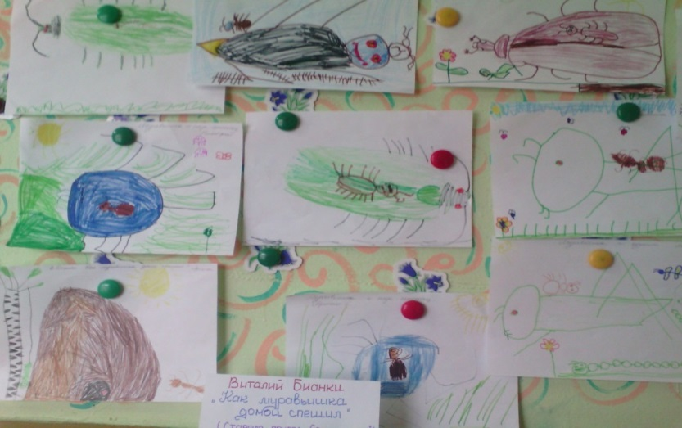

Экологическая сказка Н.Рыжовой «Серая шапочка и красный волк»
(Тема недели : «Весна. Животные»
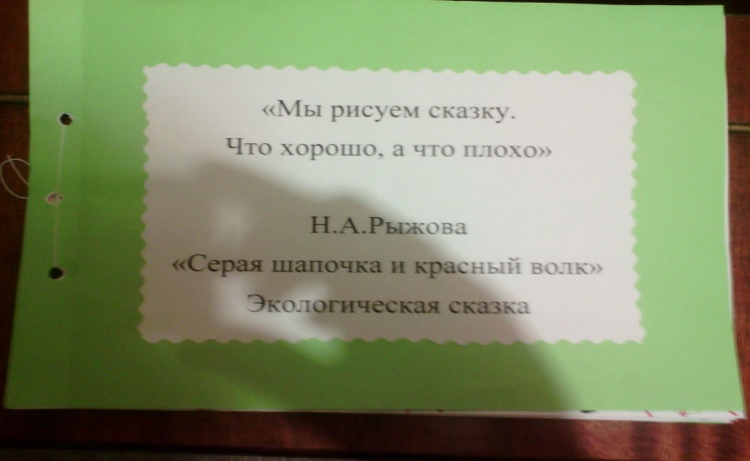

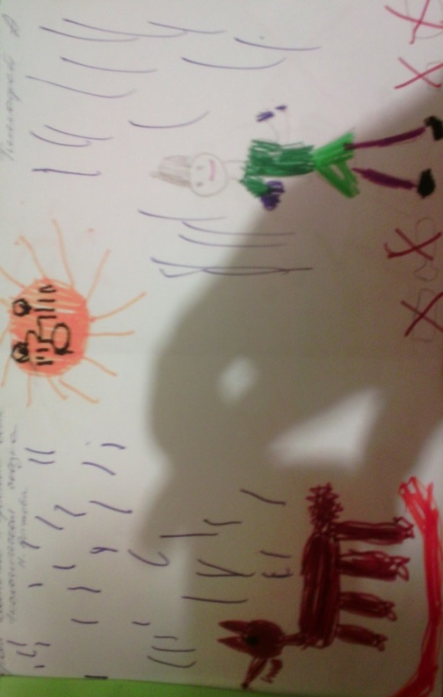

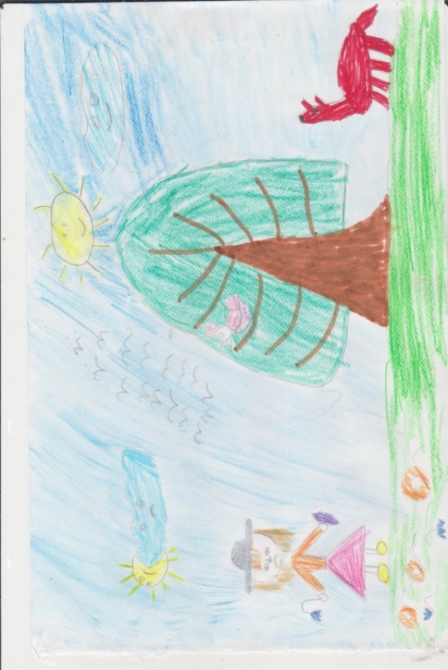

Продуктивная деятельность «Весенние цветы сада и луга»
Тема недели «Цветы на лугу»

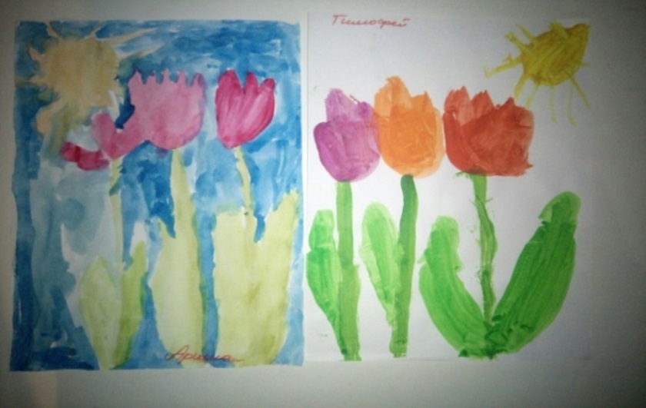

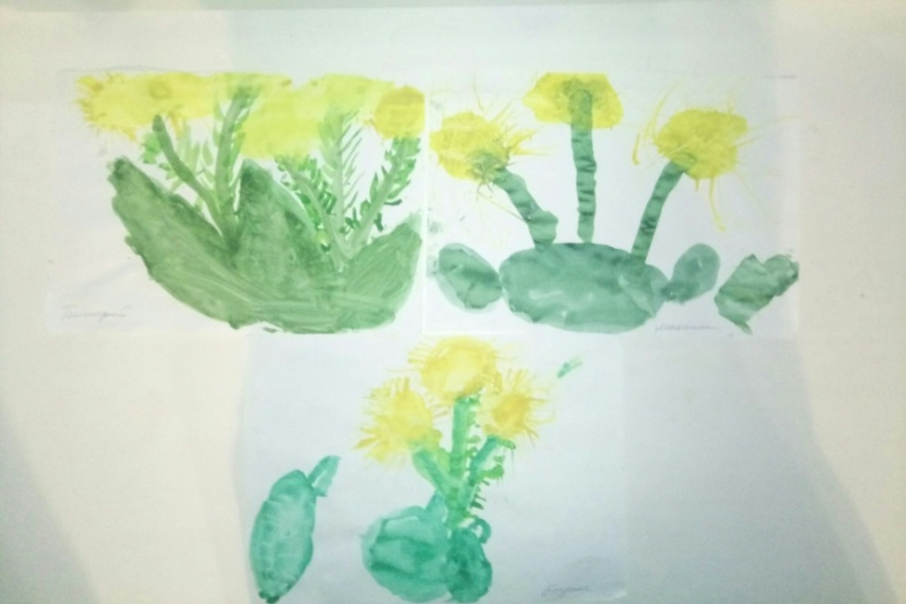

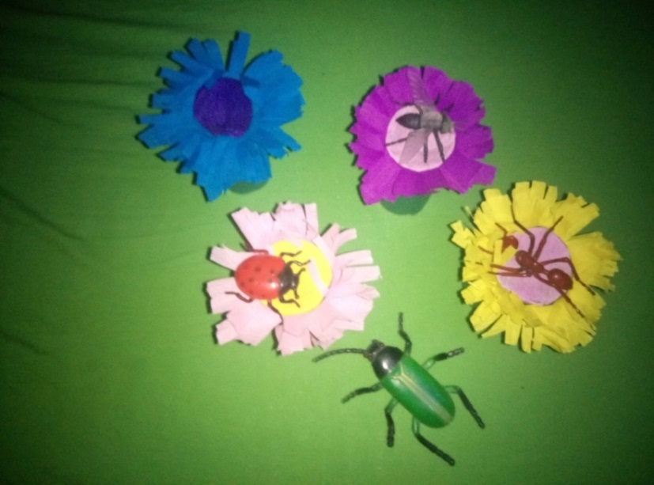

Макет сказки В.Бианки «Как муравьишка домой спешил»
Тема недели «Насекомые»
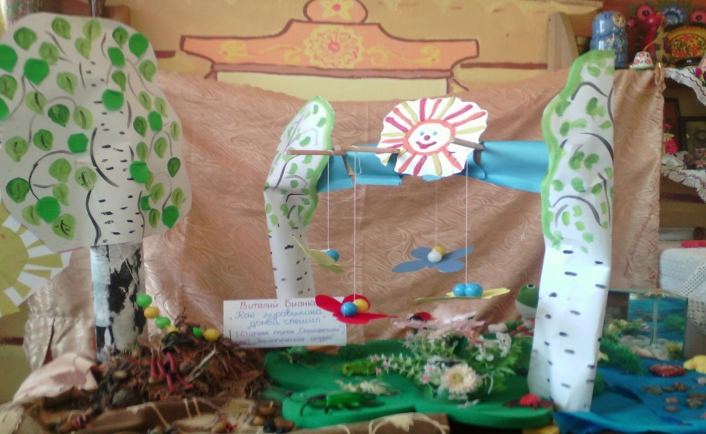

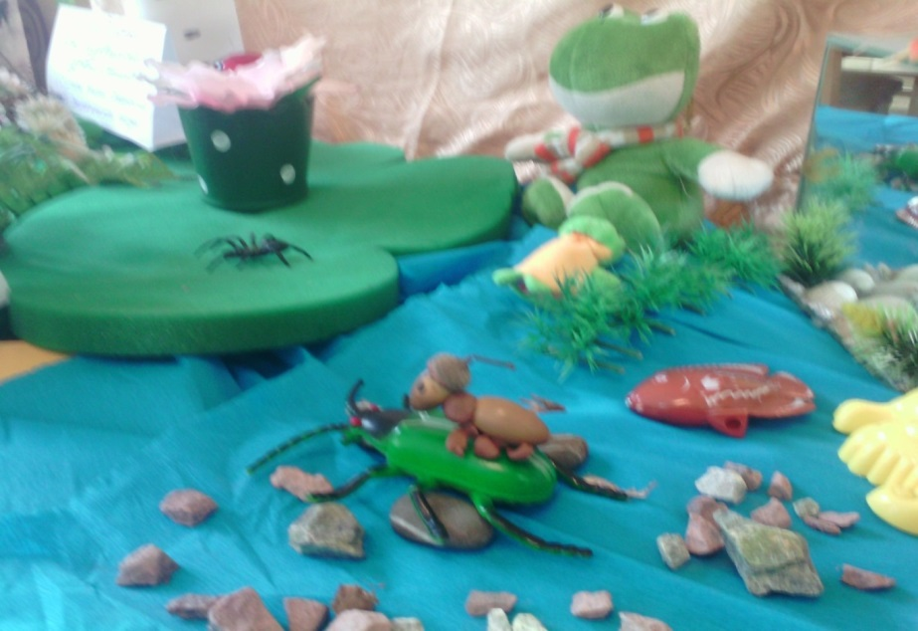

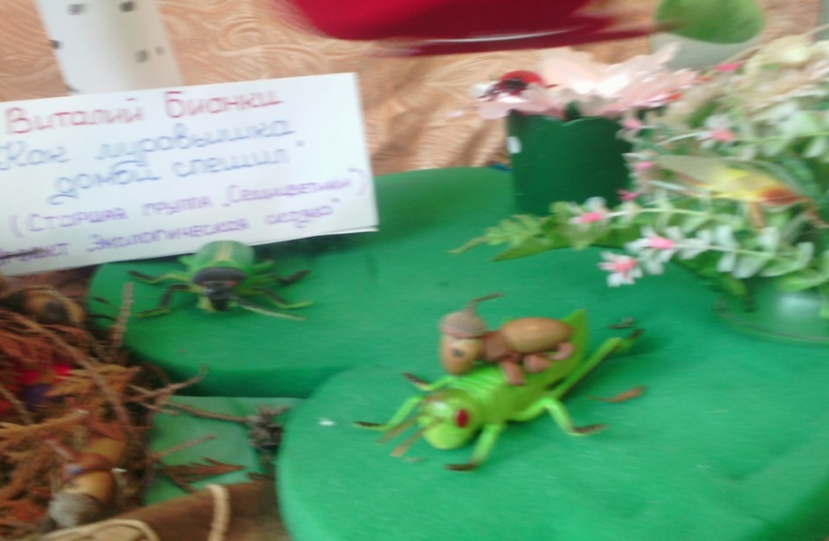

Продуктивная деятельность по экологической сказке «Бабушка Федора и герань» Воротникова Людмила Федоровна.
Тема недели: «Комнатные растения»

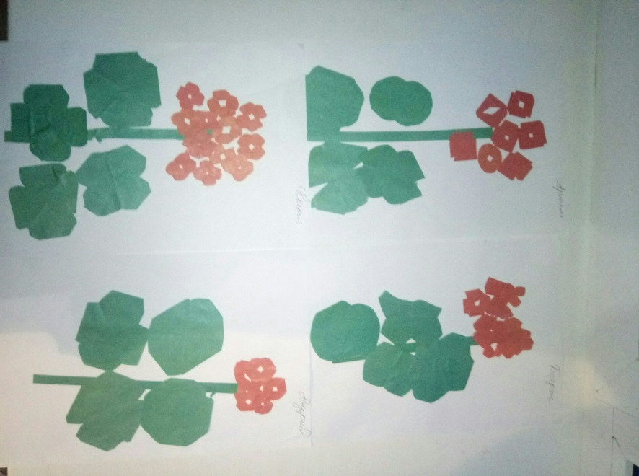

Продуктивная деятельность по экологическим сказкам
Рисование «Березовая роща». Тема недели: «Лес. Деревья.»
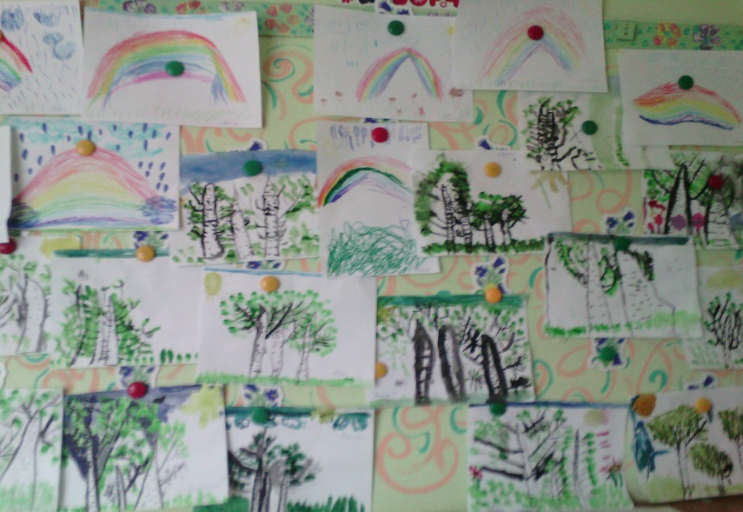

Рисование «Птицы в гнездах». Тема недели; «Птицы»

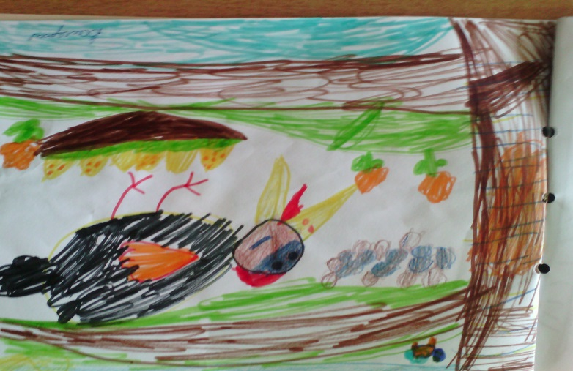
Рисование «Дикие животные весной»

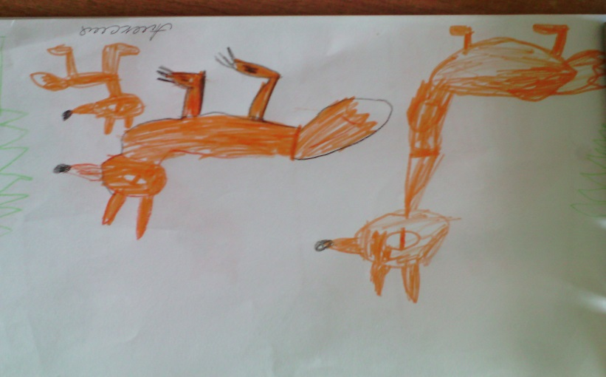

Экологический досуг «День Земли»

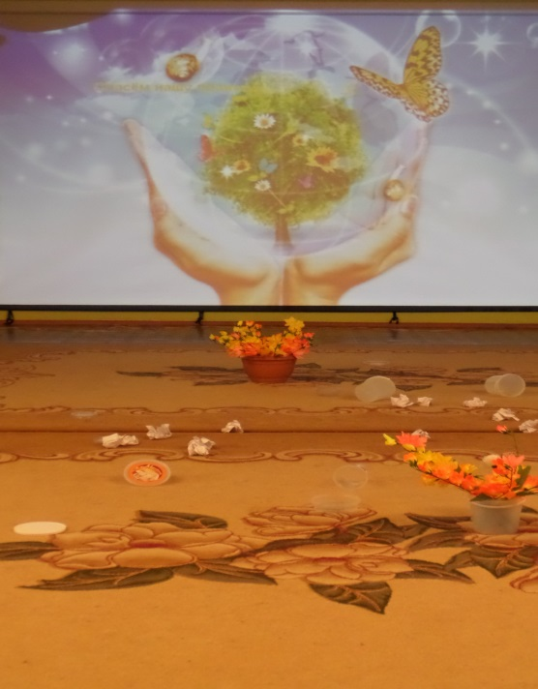

Консультация для педагогов. Выступление на педсовете.
«Давайте поможем братьям нашим меньшим»
Тема недели: «Весна. Друзья наши пернатые»

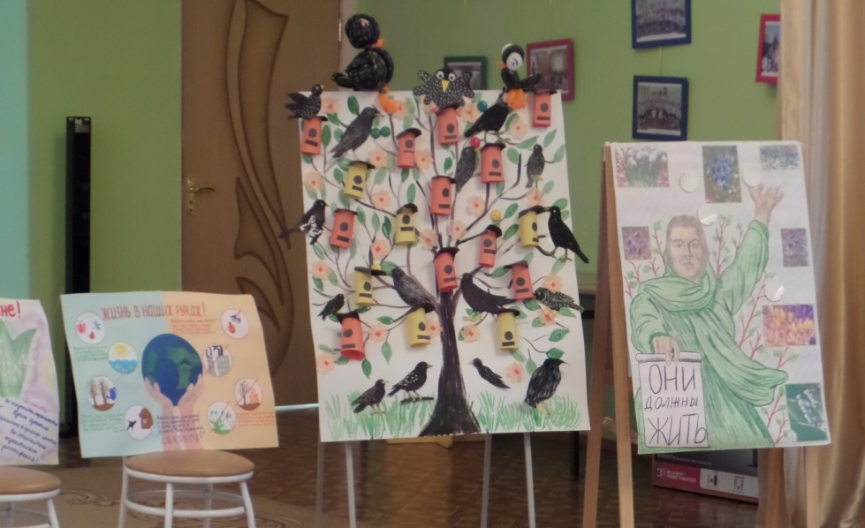

Макет «Птица- счастья»
Тема недели: «Перелетные птицы»

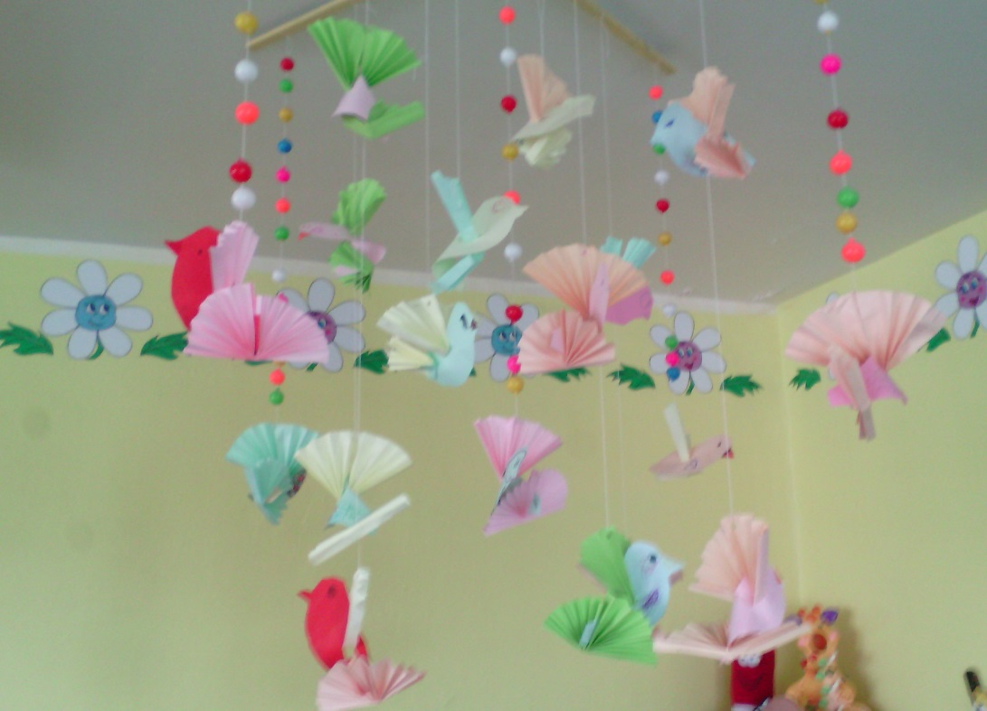

Макет «Цветочная поляна»
Тема недели: «Цветы на лугу»

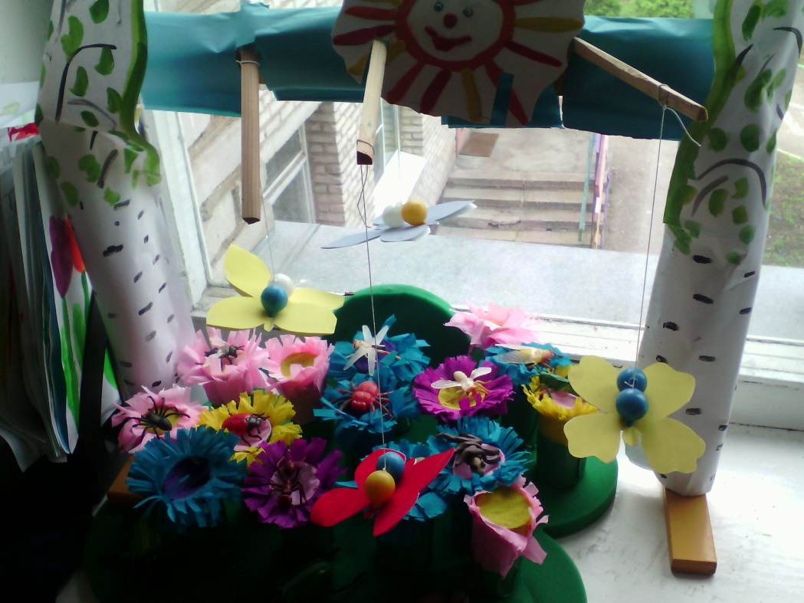

Труд в природе

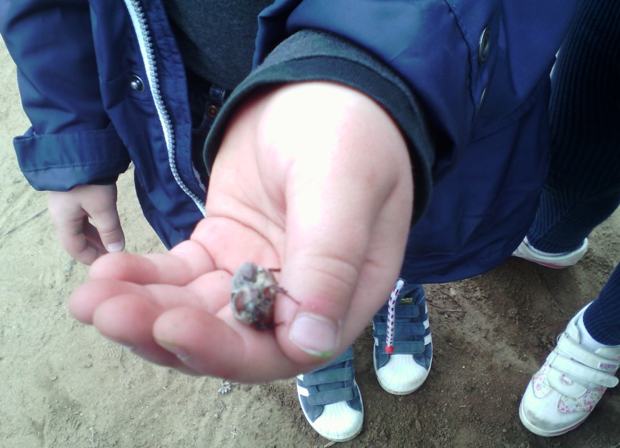

«Приложение 2»
Экологические игры

«Цветочный магазин»
Цель: закреплять умение различать цвета, называть их быстро, находить нужный цветок среди других. Научить детей группировать растения по цвету, составлять красивые букеты.
Ход игры: Дети приходят в магазин, где представлен большой выбор цветов.На столе поднос с разноцветными лепестками разной формы. Дети выбирают понравившиеся лепестки, называют их цвет и находят цветок, соответствующий выбранным лепесткам и по цвету и по форме.
Вариант1.
Дети делятся на продавцов и покупателей. Покупатель должен так описать выбранный им цветок, чтобы продавец, сразу догадался, о каком цветке идёт речь.
Вариант2
Из цветов дети самостоятельно составляют три букета: весенний, летний, осенний. Можно использовать стихи о цветах.
«Узнай и назови»
Педагог берёт из корзинки растения и показывает их детям. Уточняет правила игры: вот лежат лекарственные растения. Я буду показывать вам какое-нибудь растение, а вы должны рассказать о нём всё, что знаете. Назовите место, где растёт (болото, луг, овраг) И наша гостья, Красная Шапочка, поиграет и послушает о лекарственных травах вместе с нами. Например, ромашку аптечную (цветы) собирают летом, подорожник (собирают только листики без ножек) весной и в начале лета, крапиву – весной, когда она только-только вырастает (2-3 рассказа детей)
«Да – нет»
На все вопросы ведущего можно отвечать только словами «да» или «нет». Водящий выйдет за дверь, а мы договоримся, какое животное (растение) мы ему загадаем. Он придёт и будет нас спрашивать, где живёт это животное, какое оно, чем питается. Мы ему будем отвечать только двумя словами.
«Назовите растение»
Воспитатель предлагает назвать растения (третье справа или четвёртое слева и т.д.). Затем условие игры меняется («На каком месте бальзамин?» и т.д.)
Воспитатель обращает внимание детей на то, что у растений разные стебли.
- Назовите растения с прямыми стеблями, с вьющимися, без стебля. Как нужно ухаживать за ними? Чем ещё отличаются растения друг от друга?
- На что похожи листья фиалки? На что похожи листья бальзамина, фикуса и т.д.?

«Четвёртый лишний»
Вы уже знаете, что у нас не только насекомые и птицы летают, но есть и летающие животные. Чтобы убедиться, не путаете ли вы насекомых с другими животными, мы поиграем в игру «Четвёртый лишний»
- заяц, ёж, лиса, шмель;
- трясогузка, паук, скворец, сорока;
- бабочка, стрекоза, енот, пчела;
- кузнечик, божья коровка, воробей, майский жук;
- пчела, стрекоза, енот, пчела;
- кузнечик, божья коровка, воробей, комар;
- таракан, муха, пчела, майский жук;
- стрекоза, кузнечик, пчела, божья коровка;
- лягушка, комар, жук, бабочка;
- стрекоза, мотылёк, шмель, воробей.
«Земля, вода, огонь, воздух»
Играющие становятся в круг, в середине – ведущий. Он бросает мяч кому-нибудь из играющих, произнося при этом одно из четырёх слов: земля, вода, огонь, воздух. Если водящий сказал «земля», тот, кто поймал мяч, должен быстро назвать того, кто обитает в этой среде; на слово «вода» играющий отвечает названием рыб, на слово воздух - названием птиц. При слове «огонь» все должны несколько раз быстро повернуться кругом, помахивая руками. Затем мяч возвращают водящему. Ошибающийся выбывает из игры.
«Угадай растение»
Сейчас каждый из вас загадает комнатное растение, расскажет нам о нём, не называя его. А мы по рассказу отгадаем растение и назовём его.
Игра с мячом «Я знаю»
Дети становятся в круг, в центре – воспитатель с мячом. Воспитатель бросает ребёнку мяч и называет класс объектов природы (звери, птицы, рыбы, растения, деревья, цветы). Ребёнок, поймавший мяч, говорит: «Я знаю пять названий зверей» и перечисляет (например, лось, лиса, волк, заяц, олень) и возвращает мяч воспитателю.
Аналогично называются другие классы объектов природы.
«Птицы, рыбы, звери»
Воспитатель бросает мяч ребёнку и произносит слово «птица». Ребёнок, поймавший мяч, должен подобрать видовое понятие, например «воробей», и бросить мяч обратно. Следующий ребёнок должен назвать птицу, но не повториться.
Аналогично проводится игра со словами «звери» и «рыбы».
«Воздух, земля, вода»
Воспитатель бросает мяч ребёнку и называет объект природы, например, «сорока». Ребё-нок должен ответить «воздух» и бросить мяч обратно. На слово «дельфин» ребёнок отвечает «вода», на слово «волк» - «земля» и т.д.
Возможен и другой вариант игры: воспитатель называет слово «воздух». Ребёнок, поймавший мяч, должен назвать птицу. На слово «земля» - животное, обитающее на земле: на слово «вода» - обитателя рек, морей, озёр и океанов.
«Цепочка»
У воспитателя в руках предметная картинка с изображением объекта живой или неживой природы. Передавая картинку, сначала воспитатель, а затем каждый ребёнок по цепочке называет по одному признаку данного объекта, так, чтобы не повториться. Например, «белка» - животное, дикое, лесное, рыжее, пушистое, грызёт орехи, прыгает с ветки на ветку и т.д.
«Кто где живёт»
У воспитателя картинки с изображением животных, а у детей – с изображениями мест обитания различных животных (нора, берлога, река, дупло, гнездо и т.д.). Воспитатель показывает картинку с изображением животного. Ребёнок должен определить, где оно обитает, и если совпадает с его картинкой, «поселить» у себя, показав карточку воспитателю.
«Летает, плавает, бегает»
Воспитатель показывает или называет детям объект живой природы. Дети должны изобразить способ передвижения этого объекта. Например: при слове «зайчик» дети начинают бежать (или прыгать) на месте; при слове «карась» - имитируют плывущую рыбу; при слове «воробей» - изображают полёт птицы.
«Похожи – не похожи»
Цель игры: развивать у детей умение абстрагировать, обобщать, выделять предметы, сходные по одним свойствам и отличные по другим, сопоставлять, сравнивать предметы либо изображения.
Материал: игровой лист (экран) с тремя «окнами-прорезями», в которые вставляются ленты с условными обозначениями свойств; ленты-полоски с обозначением свойств предметов. В первое и третье «окно» вставляются полоски с изображением предметов, во второе – полоска с обозначением свойств.
Вариант 1. Ребёнку предлагается установить «экран» так, чтобы в первом и третьем окне разместились предметы, обладающие свойством, указанным во втором окне. На начальном этапе освоения игры свойство задаётся взрослым, затем дети самостоятельно могут устанавливать понравившийся признак. Например, первое окно – яблоко, второе окно – круг, третье окно – мяч.
Вариант 2. Один ребёнок устанавливает первое окно, второй – выбирает и устанавливает свойство, которым данный предмет обладает, третий – должен подобрать предмет, подходящий к первому и второму окну. За каждый верный выбор дети получают фишку. После первого тура дети меняются местами.
«Выбери нужное»
На Столе рассыпаны предметные картинки. Воспитатель называет какое-либо свойство или признак, а дети должны выбрать как можно больше предметов, которые этим свойством обладают. Например: «зелёный» - это могут быть картинки листочка, дерева, огурца, капусты, кузнечика, ящерицы и т.д. Или: «влажный» - вода, роса, облако, туман, иней и т.д.
«Две корзины»
На столе муляжи или картинки овощей и фруктов. Дети должны их разложить на две корзины. При этом предметы могут делиться не только по принадлежности к фруктам или овощам, но и по цвету, по форме, твёрдости – мягкости, вкусу или даже запаху.
«Береги природу»
На столе или наборном полотне картинки, изображающие растения, птиц, зверей, человека, солнца, воды и т.д. Воспитатель убирает одну из картинок, и дети должны рассказать, что произойдёт с оставшимися живыми объектами, если на Земле не будет спрятанного объекта. Например: убирает птицу – что будет с остальными животными, с человеком, с растениями и т.д.

«Приложение 3»

Консультация для родителей
«Сказка в жизни ребенка»
Что такое сказка?
Что такое сказки? Волшебные истории о принцах и принцессах из сказочных королевств? И да, и нет. На самом деле сказки могут очень много, их потенциал огромен: ими можно просто заинтересовать ребенка, усыпить его на ночь, подвигнуть на изменения, произвести воспитательный эффект и даже решить какую-либо психологическую проблему.
Сказки и внутренний мир ребенка неотделимы друг от друга. В любом обществе детские рассказы собирают большую аудиторию маленьких слушателей. Для этого есть веские причины. Взрослым, следует помнить, что если они хотят научить ребенка чему-либо или передать ему какую-то важную мысль, нужно делать так, чтобы это было узнаваемо, удобоваримо и понятно.
Что дает сказка?
Сказки передавались и передаются из поколения в поколение на протяжении веков и находят отражение в культурах разных народов. В них поднимаются важные для детского мировосприятия проблемы. В "Золушке", например, говорится о соперничестве между сестрами. "Мальчик с пальчик" рассказывает о беззащитности маленького героя, который оказался в мире, где все подавляет своими размерами, масштабами и мощью.
В сказках противопоставляются добро и зло, альтруизм и жадность, смелость и трусость, милосердие и жестокость, упорство и малодушие. Они говорят ребенку, что мир - очень сложная штука, что в нем есть немало несправедливости, что страх, сожаление и отчаяние - в такой же степени часть нашего бытия, как радость, оптимизм и уверенность. Но самое главное - они говорят ребенку, что если человек не сдается, даже когда положение кажется безвыходным, если он не изменит своим нравственным принципам, хотя искушение и манит его на каждом шагу, он, в конце концов обязательно победит.
Слушая сказки, дети невольно находят в них отголоски своей собственной жизни. Они стремятся воспользоваться примером положительного героя в борьбе со своими страхами и проблемами. Кроме того, сказки вселяют в ребенка надежду, что чрезвычайно важно. Ребенок, лишенный надежды или утративший ее, отказывается от борьбы и никогда не добьется успеха.

Сказка учит ребенка сравнивать, сопоставлять, сопереживать, развивать связную речь, нравственные качества. Также она корректирует мышление, внимание, память, воображение, мимику лица и жесты.
Сказка — это как чудо. Если бы не было чудес, жизнь была бы скучной и неинтересной. Лишь только там, в сказке, есть то, что заставляет людей верить в чудо.
Если сказку внимательно читать или слушать, то обязательно поймешь, что в ней главное, всегда отыщешь зерно мудрости. Без намека сказок не бывает, недаром же они часто кончаются лукавой присказкой: «Сказка – ложь, да в ней намек – добрым молодцам урок!».
Как читать сказку?
Для чтения сказок следует подбирать «нужное» время – когда ребенок и Вы в спокойном эмоциональном состоянии, в «хорошем расположении духа». Можно прямо перед сном, когда есть время поразмыслить и поговорить. При засыпании полученный опыт лучше закладывается в подсознание.
Читать нужно с удовольствием, не отвлекаясь, тогда ребенок получит больше пользы, а вы положительные эмоции.
После сказки можно провести беседу, в которой обсудить поступки героев и попытаться привести ребенку похожие ситуации из реальной жизни.

Хорошо если бы.
К трем годам у детей рождается потребность в сюжетно-ролевых играх. Хорошо если бы в этот период вы с малышом пробовали разыграть прочтенные сказки. Это может быть настольный театр, тогда для этого нужно придумать ширму, вырезать героев, смастерить домики или лесную полянку. Конечно, все это можно и купить, но совместная деятельность, полет фантазии и творчества «дорогого стоят». Пусть что-то получится не очень красиво, а «у Мишки нос кривой» зато в этом будет Ваша душа и сердце.
А в 4-5 лет с детьми уже смело можно придумывать собственные сказки и разыгрывать их, наряжаться в костюмы, выбирать музыку, использовать грим и конечно приглашать на спектакль бабушек и дедушек.
Уважаемые родители, помните, что сказки — совершенно необходимый этап в развитии ребенка, так как у детей, которым родители читают или рассказывают сказки, формируется так называемый запас жизненной прочности - некая картотека, библиотека жизненных ситуаций.
Все в Ваших руках, дорогие родители.
Ловите момент, дети быстро растут…

«Приложение 4»
Памятка для родителей
«Сказка в жизни ребенка»
- Не старайтесь заменить чтение или рассказывание сказки мультфильмом или экранизацией сказки. Ведь важное условие развития воображения – создание ребенком «внутренней картинки»;
- Если возможно – рассказывайте сказку, а не читайте. Только уж постарайтесь выучить ее очень близко к тексту: малыши не любят, когда привычные фразы меняются;
- Говорите как можно эмоциональнее: это поможет малышу создать яркие образы. Используйте жесты, мимику, силу и тембр голоса;
- Вам надоело каждый вечер рассказывать одну и ту же сказку, а малыш просит только ее. Значит, его психика интуитивно нашла в сказке элемент терапии для какой-то проблемы. Наберитесь терпения, рассказывайте только ту сказку, какую хочет ребенок;
- Не меняйте сюжет сказки, даже если он кажется вам слишком жестоким или страшным. Именно эти «неудобные» моменты, как правило, больше всего привлекают малышей. Они помогают ребенку преодолевать страх и несправедливость в реальной жизни. А также позволяют почувствовать выброс адреналина – точно так же, как для взрослого прыжок с парашютом или катание на «Американских горках».
- Можно сопровождать сказку яркими иллюстрациями: зрительными и звуковыми. Это очень оживит сказки для детей. Иллюстрации в книгах подбирайте выразительные и яркие, а звуковое сопровождение – четкое и экспрессивное.
- Сказку на ночь лучше рассказывать без иллюстраций, при неярком освещении и не очень громко.
- Обсуждение сказки. После того, как малыш услышал сказку, пусть ответит на ваши вопросы. Спросите его, кто из героев ему понравился, кто – нет, почему? Что больше всего запомнилось? Понравился ли конец сказки? Особенно нужно так обсуждать сказки для маленьких детей. Часто крохи не понимают значения слов и не улавливают повороты сюжета сказок. Обсуждая, вы сможете проверить восприятие сказки.
- Пересказ сказки. Попросите ребенка пересказать фрагмент из сказки. Если сможет – пусть расскажет всю сказку. Если получится и это – попробуйте вместе с ребенком пересказать сказку от имени одного из героев. Например, предложите: «Представь, что ты – Колобок. Расскажи мне о своих лесных приключениях: как было дело?»
- Изменение сказки. Использовать этот прием нужно очень деликатно и осторожно. Обычно дети протестуют из-за малейшего изменения в сюжете. Но, если вдруг ребенку не нравится герой сказки или ее конец, попробуйте предложить поменять его. Это очень важный
- момент: заметьте, что не принял ваш малыш в сказке, как он ее поменял. Так можно обнаружить источник внутреннего напряжения ребенка.
- Иллюстрирование сказок. Очень полезно дать малышу возможность изобразить сцену из сказки, ее героев. Сказочные иллюстрации можно нарисовать, вылепить, сделать в виде аппликации или поделок из природного материала.
- Постановка сказок для детей. Пусть малыш на время станет одним из героев сказки, а его друзья – остальными персонажами. Вы можете взять на себя роль автора. Если «актеров» недостаточно – можете инсценировать сказку с помощью кукол. Этот прием более подходит стеснительным малышам. С помощью кукол они смогут передать те эмоции, которые боятся выразить в реальной жизни.
- Сочинение новых сказок. Героями сказок может быть любой предмет, любое событие. Используйте в вашей сказке сказочные речевые штампы: «в некотором царстве, в некотором государстве», «долго ль, коротко ль», «добрый молодец», «красна девица» и т.д.

«Приложение 5»
Консультация для воспитателей
«Экологическая сказка
в экологическом образовании ребенка»
Одним из словесных методов экологического образования является экологическая сказка.
Сказки помогают понять природу, взаимоотношения с ней человека. В занимательной форме они знакомят детей с природными явлениями, их взаимосвязями, с некоторыми понятиями экологии, проблемами влияния человека на природу и многими другими.
Чтение художественных произведений детям расширяет кругозор детей, учит всматриваться в окружающий мир, искать ответы на многие вопросы. Детские художественные книги о природе глубоко воздействуют на чувства детей. Они переживают ход событий, мысленно действуют в воображаемой ситуации, испытывают волнение, радость, страх. Оценка автором происходящего знакомит детей с нормами экологической этики, учит беречь и защищать природу.
Многие книги о природе для детей написаны учеными – естествоведами (Н. Павлова, В. Бианки, Я. Сладков, они достоверно и точно в высокохудожественной форме раскрывают многообразие мира природы, экологические связи между явлениями. Например, в рассказе В. Бианки «Чей нос лучше» раскрываются способы питания птиц и приспособления к добыванию корма. Образный язык художественных текстов и иллюстраций развивает у детей эстетическое восприятие природы.
Использовать сказки можно в работе с детьми разного возраста: при проведении игр, экскурсий, различных праздников, мероприятиях. Эту тему я представляю в презентации «Экологическая сказка в экологическом образовании ребенка»
Более подробно изучить эту тему можно в учебном издании Н. А. Рыжовой «Не просто сказки… Экологические рассказы, сказки и праздники», где представлены авторские сказки, материал по использованию сказок и как сочинять сказки.
